Overte pravdivosť tvrdení:
1 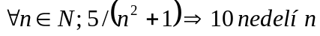
2. 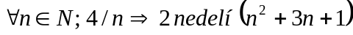

Overte pravdivosť tvrdení:
1. 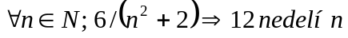
2.

Overte pravdivosť tvrdení:
1
2.

Overte pravdivosť tvrdení:
1.
2.

